Композитные ГКР-активные наноструктуры кремний/золото
для детектирования молекулы билирубина
А.Д. Карташова¹, Е.А. Алексеева¹, И. В. Божьев¹, М.Б. Гонгальский¹, К.А. Гончар¹, Ж.В. Самсонова^{1,2}, Л.А. Осминкина^{1,3}
¹Московский государственный университет им. М.В. Ломоносова,
физический факультет
²Московский государственный университет им. М.В. Ломоносова,
химический факультет
³Институт биологического приборостроения РАН
В настоящее время актуальной задачей является разработка новых чувствительных, селективных, экономичных и экспрессных методик для диагностики биологических молекул и биообъектов. Возможность на ранней стадии обнаружить причину заболевания и вовремя начать терапию повышает вероятность скорого выздоровления.
У около 60% младенцев в первую неделю жизни появляется желтуха, что зачастую является физиологической нормой, однако в 5-10% случаев пожелтение кожи указывает на патологию в развитии младенца [1]. Желтуха проявляется в связи с повышением уровня билирубина в крови, продукта распада гемоглобина, и может являться следствием нарушений в организме, например гемолитической болезни, врожденных инфекций или внутренних кровоизлияний. В случае патологической желтухи концентрация билирубина в крови новорожденного превышает 17 мг/дл (≈300 мкМ): становится необходимым срочное лечение фототерапией [2].
Повышение уровня билирубина в крови может диагностироваться и у взрослого человека, зачастую вследствие проблем с печенью, вызванных инфекциями (гепатит А), патологиями (синдром Жильбера, синдром Ротора) или заболеваниями (цирроз печени) [3]. Желтуха, как симптом заболевания, необязательно проявляется сразу, и своевременный анализ крови или мочи на уровень билирубина при заболеваниях печени поможет подобрать корректное лечение и предотвратить пожелтение кожи и слизистых, а также дальнейшее развитие болезни. В настоящее время для анализа уровня билирубина в крови используется биохимический анализ крови, а для анализа в моче – стандартный общий анализ мочи.
Настоящее исследование направлено на разработку методики, позволяющей точно и быстро определить наличие билирубина как в крови, так и в моче.
Эффект гигантского комбинационного рассеяния света (ГКР) заключается в усилении интенсивности сигнала комбинационного рассеяния молекул анализируемого вещества, адсорбированного на наноструктурах благородного металла, за счет возбуждения в них локализованного плазмонного резонанса [4]. В качестве ГКР-активных подложек в данной работе были использованы подложки массива кремниевых нанонитей [5], декорированные золотыми наночастицами (Au@SiNWs) (см. Рис. 1a). ГКР-активность подложки была исследована сначала с использованием молекул 4-меркаптопиридина (4-MPy). При этом сигнал 4-MPy регистрировался вплоть до концентраций 10⁻⁸ М.
Для сорбции молекул билирубина поверхность подложек Au@SiNWs модифицировалась с использованием 3-аминопропил триэтоксисилана (APTES). В результате модификации поверхность нанонитей покрывалась аминогруппами (NH₂) и приобретала положительный заряд, что способствовало эффективной сорбции молекул билирубина за счет электростатического взаимодействия.
(А)  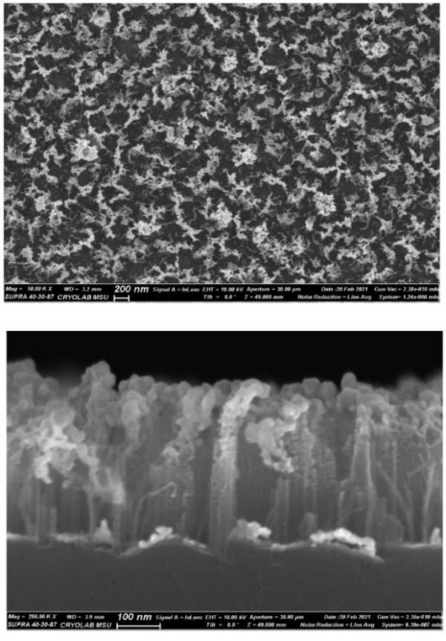 | (Б)
Рис.1 (А) Типичный вид ГКР-активной подложки Au@SiNWs, вид сверху (вверху) и вид сбоку (внизу), (Б) Спектр комбинационного рассеяния порошка BR и усредненные спектры ГКР различных концентраций BR. Серая полоса в усредненных спектрах показывает стандартные отклонения, рассчитанные примерно из 300 спектров: по 100 спектров для трех разных областей подложки.
Продемонстрирована возможность регистрирования ГКР сигнала молекул билирубина вплоть до концентрации 10⁻⁶ М (см. Рис. 1b), что соответствует верхней границе клинической нормы.
Таким образом, в настоящей работе впервые показана возможность экспресс-детектирования молекул билирубина с использованием ГКР-активных композитных подложек: кремниевых нанонитей, декорированных наночастицами золота. Представленные результаты могут найти применение в разработке новых экспрессных методик анализа крови и мочи на билирубин.
Работа выполнена под руководством с.н.с. Осминкиной Л.А. при поддержке гранта РНФ № 20-12-00297.
Литература
- American Academy of Pediatrics. Practice parameter: management of hyperbilirubinemia in the healthy term newborn. Pediatrics 1994; 94: 558-565.
- Maisels M., Gifford K. Normal serum bilirubin levels in newborns and effect of breast-feeding. Pediatrics 1986; 78: 837-843.
- Roche S., Kobos R. Jaundice in the adult patient. Am Fam Physician. 2004; 69: 299–304.
- Osminkina, L. A. [et al.] Gold nanoflowers grown in a porous Si/SiO2 matrix: The fabrication process and plasmonic properties. Applied Surface Science 2020, 507, 144989.
- Žukovskaja [et al.] Rapid detection of the bacterial biomarker pyocyanin in artificial sputum using a SERS-active silicon nanowire matrix covered by bimetallic noble metal nanoparticles. Talanta 2019, 202, 171-177.

